SP 06 FS
Prévention de la pollution de l’air

Règle générale

Les rejets générés par l’entreprise sont gérés de manière à maintenir au minimum les impacts environnementaux et à maîtriser les risques de pollution accidentelle de l’air.

Auteur de la procédure
Stephanie GALAND
NOM ET VISA DE VERIFICATION |  | NOM ET VISA D’APPROBATION
Christophe ATANNE |  | Sabine FOURRIER
DATE | MODIFICATION PAR RAPPORT A LA VERSION PRECEDENTE
02/02/2018  17/08/2023 | Version A – Création de la procédure  Version B – mise à jour / ventilation en cas de pandémie et dans les bureaux aveugles – unités mobiles CCF – Pollution des véhicules par particules fines

Sommaire

1. Objet 3
2. Domaine d’application 3
3. Définitions 3
4. Règle générale 3
5. Inventaire des sources d’émissions internes et évaluation des risques 4
6. Quantification des émissions atmosphériques 5
1. Gestion du changement 6
2. Plan de contrôle et d’urgences 7
3. Formation 9
4. Inspections et audits 9

Objet
Cette procédure décrit les méthodes de gestion des rejets atmosphériques dans l'entreprise conformément à la règlementation en vigueur et aux règles du Groupe.

Domaine d’application
Cette procédure s’applique au site de production Chubb France, Cemis (Acquigny), à nos activités CCF mais également aux locaux de travail concernant nos espaces de travail disposant de locaux aveugles pour lesquels une aération naturelle par le biais de l’ouverture de fenêtres n’est pas possible.

Définitions

Pollution de l’air : Libération dans l’air d’une ou plusieurs substances chimiques et/ou particules

Rejets significatifs : toute source de rejet règlementée ou qui nécessite la délivrance d’un permis de construire ou d’exploitation.

Emissions fugitives : Emissions ne passant pas par un conduit, une cheminée, un évent ou toute autre ouverture fonctionnelle équivalente.

Règle générale

Les rejets générés par l’entreprise sont gérés de manière à maintenir au minimum les impacts environnementaux et à maîtriser les risques de pollution accidentelle de l’air.

Pour nos agences, la survenue de la pandémie a modifié notre prise en compte du débit d’air nécessaire dans nos locaux conformément à ce constat de l’INRS :

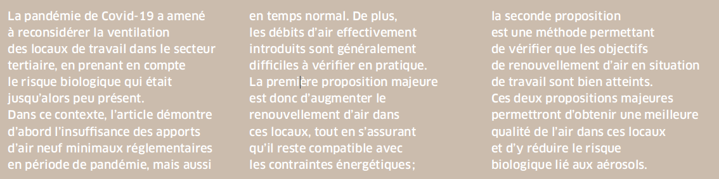

Inventaire des sources d’émissions internes et évaluation des risques

  - Pollution de l’air sur notre usine d’Acquigny

Nos sources d’émission concernent essentiellement notre usine d’Acquigny.

Pour qualifier les sources d’émission, le site d’Acquigny a développé une liste SPE FS – 001_ Annexe liste produits-Production de toutes les sources ponctuelles d’émissions atmosphériques et des émissions atmosphériques fugitives associés aux activités.
Telles que :
- Opérations de nettoyage utilisant des agents volatils.
- Test des détecteurs de fumée
- Opérations d’enrobage de détecteurs
- Opérations de collage lors de la fabrication de certains produits
- Opérations de maintenance

La liste inclue, au minimum :
- L’identification des sources d’émission (source du procédé) et les agents chimiques utilisés dans chaque procédé,
- Les agents chimiques présents dans les émissions atmosphériques de chaque source.

La liste de tous les agents chimiques (produits dangereux), entraînant des émissions atmosphériques est révisée périodiquement pour mise à jour.

  - Pollution de l’air au sein des unités mobiles formation CCF

Les Unités mobiles de l’activité formation de CCF génèrent des pollutions par la combustion de flammes en vue de mettre en pratique l’extinction par les salariés. Ils sont équipés de détection de CO2 afin de s’assurer d’une ventilation suffisante ainsi que d’un dispositif d’isolement des fumées et de ventilation accélérée à mettre en place au moment de la formation.

  - Pollution de l’air au sein des locaux de travail

La principale pollution des locaux de travail réside dans la présence de dioxyde de carbone (CO2) et donc à la présence humaine. La mesure du volume de CO2 réputé une bonne qualité d’air positionne un niveau inférieur à 1000 partie par million (ppm) de CO2.

Les bureaux pouvant mettre en place une ventilation naturelle par l’ouverture des fenêtres ou d’autres ouvrants, sont satisfaisants au sein du Groupe si nous atteignons un débit d’air de 15m3/h/occupant.

Notre attention est néanmoins focalisée sur nos locaux dits ‘aveugles’ qui ne disposent pas de ventilation naturelle (bureau, salles de réunion, ou la télésurveillance qui ne permet pas du fait de la sûreté d’ouvrir les ouvrants. L’ensemble des locaux aveugles ont été listés dès 2022 par les services immobiliers afin de les suivre en particulier. Liste des locaux aveugles fichier excel service immobilier.

  - Pollution de l’air par les particules fines de nos véhicules automobiles

Chubb F&S est très engagé au niveau RSE (Responsabilité Sociétale d’Entreprise) pour diminuer notre impact environnement Issue de nos véhicules.

Pour cela notre stratégie de décarbonation 2023-2030 nous cherchons des pistes d’amélioration pour diminuer notre impact sur la pollution de l’air ; telles :
- Formation des salariés à l’Eco-conduite par le biais de E-learning avec notre partenaire BELTOISE Evolution
- Le changement de notre grille véhicules abandonnant le diesel au profit de véhicules hybrides – cf grille de véhicules
- La mise en place de bornes électriques au sein de nos agences ainsi que chez nos techniciens pour favoriser le déploiement de véhicules hybrides ou tout électrique,
- La mise en place d’un outil d’optimisation des tournées pour diminuer les kms parcourus
- La recherche d’un outil de co-voiturage sur les années à venir
- ET favoriser les déplacements à faible empreinte carbone : train, vélos ….

Quantification des émissions atmosphériques

  - Pollution de l’air sur notre usine d’Acquigny

Au vu des faibles quantités utilisées et émises, le site d’Acquigny n’est pas soumis au reporting réglementaire des quantités.

  - Pollution de l’air au sein des Unités mobiles formation CCF

Les Unités mobiles extinction et leur système de ventilation font l’objet d’un contrôle annuel.

Un plan d’amélioration a été engagé depuis 2019 avec la collaboration de la CRAMIF et ses préconisations pour réduire le risque dû à la présence de particules de carbone, de particules fines et dans une moindre mesure à la présence de monoxyde de carbone et de dioxyde de carbone dans les unités mobiles.

Afin de réduire encore l’exposition il a donc été mené entre 2020 et 2021 avec le constructeur des unités mobiles pour améliorer le système de ventilation des camions à partir d’un cahier des charges de modifications des structures et des flux d’air.
Le dernier rapport de la CRAMIF, partagé avec la CSSCT le 9 février 2022, démontre que les résultats d’analyse (qui étaient déjà conformes aux obligations réglementaires applicables en 2019), ont été fortement améliorés en 2021, grâce aux modifications et aménagements apportés sur l’ensemble des unités mobiles utilisées pour nos formations.

  - Pollution de l’air au sein des locaux de travail

L’ensemble des locaux aveugles font l’objet d’un contrôle réglementaire permettant de nous assurer de la conformité de notre système de ventilation et d’apport en air neuf.
Il est lancé par le service immobilier du groupe et le rapport et ses résultats enregistrés dans nos tableaux de bord EHS des agences.

Gestion du changement

Des actions de préventions sont menées régulièrement en collaboration avec les services de santé français pour améliorer la réduction des émissions atmosphériques.
La prévention de la pollution atmosphérique est également intégrée à la gestion du changement.
Un réexamen est effectué lorsque des changements interviennent dans les procédés qui génèrent des émissions atmosphériques, y compris l'utilisation de nouveaux produits chimiques.

- Modifications de procédé
Les nouvelles sources, les modifications des équipements et les altérations des procédés, dont l’introduction de nouveaux agents chimiques générant des émissions atmosphériques, subissent un examen d’émission atmosphérique avant d’être réalisées (dont l’examen de la Fiche de Données Sécurité).
Cette spécification est intégrée dans le processus de planification technique des demandes de capitaux, des ordres de travaux techniques, des autorisations de modifications d’ateliers, ou de l’approbation de la disposition et des modifications de procédé.
Une analyse métrologique peut également être envisagée en fonction des caractéristiques du polluant.

- Evaluation des exigences réglementaires
Un examen des processus pouvant générer des émissions atmosphériques est réalisé dans le cadre des audits trimestriels EH&S (Insp_Int_04 – CHECK-LIST INSPECTION MENSUELLE EH&S – Atelier Intégration et magasin MP). L’examen comprend une vérification des conditions de stockage des produits pouvant entraîner des émissions atmosphériques et une identification des produits utilisés en production : Quantité en cours d’utilisation, marquage des contenants.

- Procédé nécessitant l’utilisation de techniques de prévention et de lutte contre la pollution atmosphérique
Au vu des faibles quantités utilisées, les techniques de prévention et de lutte contre la pollution atmosphérique ne sont pas requises pour :
- Opérations de nettoyage utilisant des agents volatils.
- Test des détecteurs de fumée
- Opérations d’enrobage de détecteurs
- Opérations de collage lors de la fabrication de certains produits
- Opérations de maintenance
Le Responsable de l’entité, en coordination avec le Responsable test métrologie et EHS Usine d’Acquigny et la Direction EH&S National, garantissent que le meilleur des jugements techniques est utilisé pour déterminer les spécifications de contrôle des sources existantes. Pour les nouvelles sources, les meilleures technologies disponibles seront utilisées pour contrôler la pollution atmosphérique.

Plan de contrôle et d’urgences

- Plan de maintenance TPM
Tous les équipements visant à empêcher ou à limiter la pollution atmosphérique, dont les technologies antipollution supplémentaires, ainsi que les contrôles en cours de fonctionnement et de traitement, seront inscrits sur un échéancier de maintenance préventive documenté qui garantit un fonctionnement respectant les critères de performances théoriques du fabricant. Les performances de fonctionnement sont évaluées, documentées périodiquement et archivé sur la BASE DE METROLOGIE accessible auprès du Responsable test métrologie et EHS de l’Usine d’Acquigny.

BASE DE METROLOGIE :

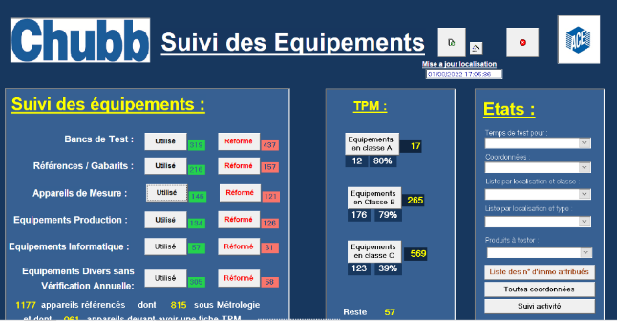

Echéancier :
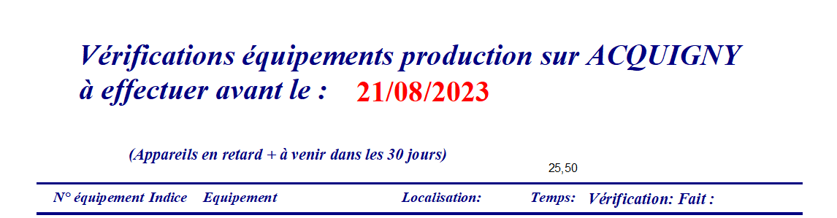

Fiche de suivi de l’appareil :
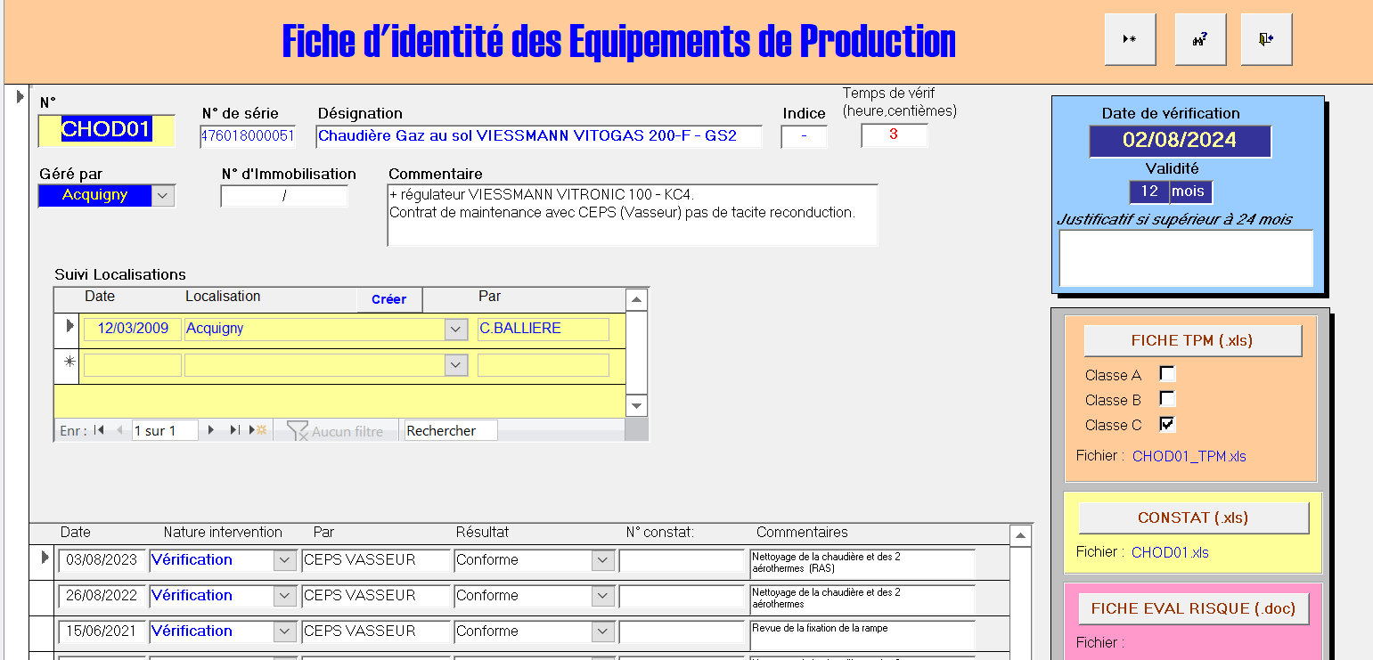

Constat de performance et mesure CO (copie pas très lisible, si tu as besoin de mieux préviens moi)

- Contrôles de gestion
Les activités suivantes sont exécutées pour tous les produits chimiques volatils :
- Tous les récipients de produits chimiques et les réservoirs contenant des produits utilisant des agents chimiques qui s’évaporent immédiatement à température ambiante sont gardés fermés, sauf pour ajout ou retrait des produits.
- L’essence ne sera utilisée ni comme solvant de dilution ni comme nettoyant.

- Plans d’urgence
Au vu de l’évaluation des risques, le risque de pollution atmosphérique n’est pas considéré comme un risque majeur et ne fait donc pas l’objet d’un plan d’urgence.
En cas d’apparition d’une nouvelle source, un plan d’urgence serait établi si l’évaluation des risques démontrait l’existence d’un risque majeur de pollution de l’air.

Formation

L’ensemble du personnel est sensibilisé aux risques de pollution atmosphérique et de préservation de l’environnement selon le "Plan de communication EHS".

Inspections et audits

L'efficacité et la bonne mise en œuvre de cette procédure seront vérifiées au moyen du programme d'inspections et d'audits de l'entreprise (Insp_Bur_02 – CHECK-LIST INSPECTION MENSUELLE EH&S – Bureaux – Parties communes)

Références :
- Chubb -SP 006: AIR EMISSION MANAGEMENT & CONTROL

Documents liés :
- Acquigny - SPE FS – 001_ Annexe liste produits-Production
- Liste des locaux aveugles fichier Excel service immobilier
- Insp_Int_04 – CHECK-LIST INSPECTION MENSUELLE EH&S – Atelier Intégration et magasin MP
- Insp_Bur_02 – CHECK-LIST INSPECTION MENSUELLE EH&S – Bureaux – Parties communes
- Plan de communication annuel EHS
- MAT-FS-002 Matrice des inspections et audits
- Grille de véhicules

